30.07.2018.
Būvdarbi Daugavpils 32.pirmsskolas izglītības iestādē notiek saskaņā ar laika grafiku.

Š.g. 10.janvārī Daugavpils pilsētas dome parakstīja vienošanos ar Centrālo finanšu un līgumu aģentūru , par SAM 4.2.2. projekta Nr. 4.2.2.0/17/I/055 „Daugavpils 32.pirmsskolas izglītības iestādes ēkas energoefektivitātes paaugstināšana un fasāžu apdare Malu ielā 7, Daugavpilī” īstenošanu.
Atbilstoši 2017.g.29.decembrī noslēgtajam līgumam ar SIA „Energobaltika” turpinās būvdarbi, kuru ietvaros ir ieplānots veikt sekojošās darbības:
- Ārējās fasādes nosiltināšana;
- Ventilācijas sistēmas atjaunošana;
- Siltumapgādes sistēmas rekonstrukcija;
- Energoefektīva apgaismojuma uzstādīšana.
2018.gada jūlija sākumā plānoto darbu izpilde ir veikta ap 45% apmērā no kopējā ieplānoto darbu apjoma. Būvdarbi notiek bez kavējumiem, atbilstoši apstiprinātajam laika grafika.
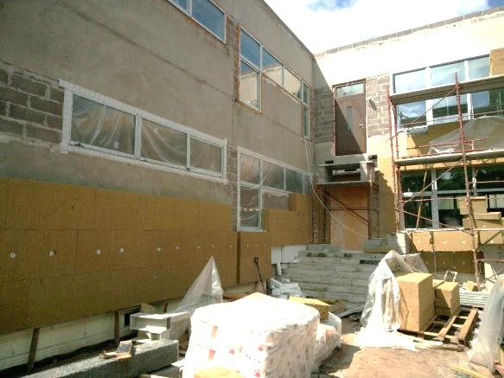
Saskaņā ar būvprojekta dokumentāciju, objektā tika veikti sekojoši darbi:
- centrālās ieejas kolonnu demontāža;
- fasādes sastatņu montāža;
- fasādes siltināšana ar akmens vati;
- uzsākta jumta seguma demontāža;
- slīpumu veidojošo slāņu (keramzīta) ieklāšana;
- parapeta mūrēšana ar keramzīta blokiem;
- flīžu ieklāšana sanmezglā;
- sienu un griestu apdare 1. un 2. stāvā;
- ugunsdrošo aizskaru montāža;
- apkures radiatoru montāža;
- siltummezgla demontāžas darbi;
- ugunsgrēka signalizācijas sistēmas ierīkošana 1. un 2. stāvā;
- vājstrāvas tīklu ierīkošana 1. un 2. stāvā;
- jaunas kanalizācijas un ūdensvada tīklu ierīkošana 1. un 2. stāvā;
- jaunas ventilācijas sistēmas ierīkošana (gaisvadu izbūve) 1. un 2. stāvā;
- kanalizācijas un ventilācijas stāvvadu apšūšana ar ģipškartona plāksnēm;
- demontāžas darbi virtuvē;
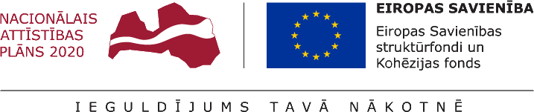
- grīdu un sienu izbūve pagrabstāva.

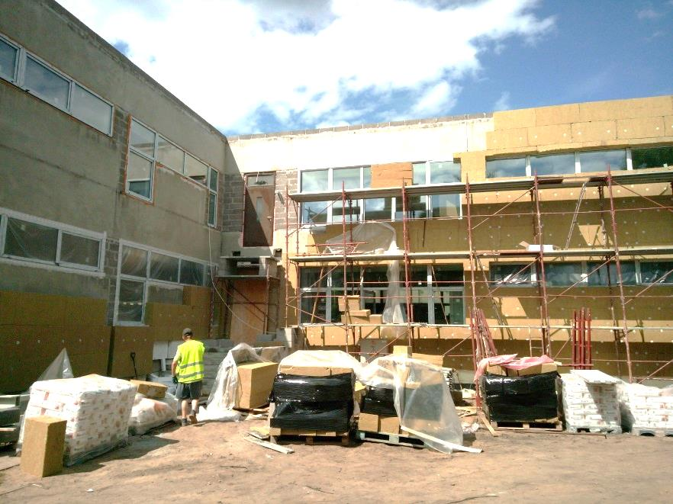

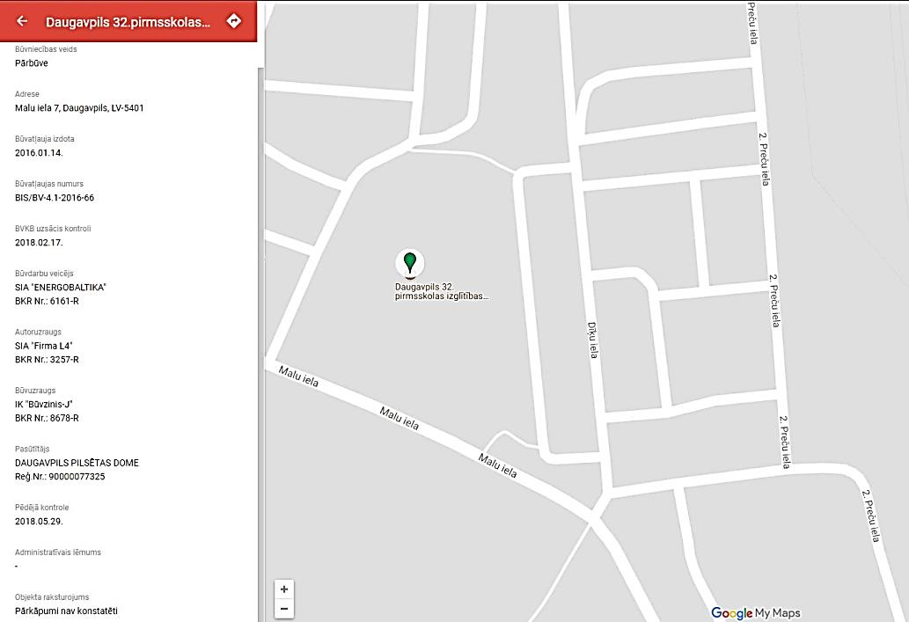
2018.gada 29.maijā objekts tika apsekots Būvniecības valsts kontroles biroja inspekcijas ietvaros un saņēma pozitīvu inspekcijas slēdzienu.

Bez tam, 2018.gada jūnijā tika noslēgts līgums par Daugavpils 32.pirmsskolas izglītības iestādes iekštelpu atjaunošanu. Līgumā paredzētie būvdarbi notiek vienlaicīgi ar SAM 4.2.2. projekta Nr. 4.2.2.0/17/I/055 „Daugavpils 32.pirmsskolas izglītības iestādes ēkas energoefektivitātes paaugstināšana un fasāžu apdare Malu ielā 7, Daugavpilī” paredzētajiem būvdarbiem, lai maksimāli ātri nodrošinātu komfortablus apstākļus iestādes audzēkņiem, vecākiem un personālam.
Projekta mērķis ir sekmēt Daugavpils pilsētas 32.pirmsskolas izglītības iestādes ēkas energoefektivitātes paaugstināšanu, samazinot primārās enerģijas patēriņu.
Projekta kopējie izdevumi: 1 686 941.62 EUR, no tiem kopējie attiecināmie izdevumi: 897 586.55 EUR, no tiem ERAF finansējums: 85% no attiecināmajiem izdevumiem, nepārsniedzot 762 948.57 EUR

